МОЯ ПЕРВАЯ КНИЖКА ПО ФИНАНСОВОЙ ГРАММОТНОСТИ

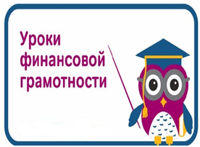Грамотныйпокупатель
ОЛИМПИАДА ПО НАЧАЛАМ ФИНАНСОВОЙ ГРАМОТНОСТИ

Если в магазине на кассе за покупку мама рассчиталась с помощьюбанковской карты, значит она оплатила…
электронными деньгами
банковскими деньгами
бумажными деньгами
наличными деньгами
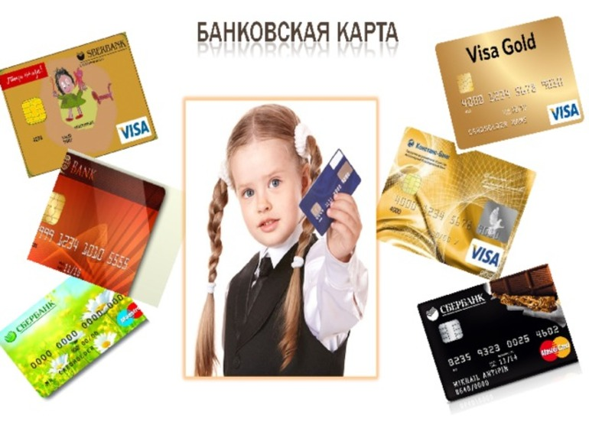

Что из перечисленного относится к молочным продуктам?
булочки
макароны
йогурт
яйца
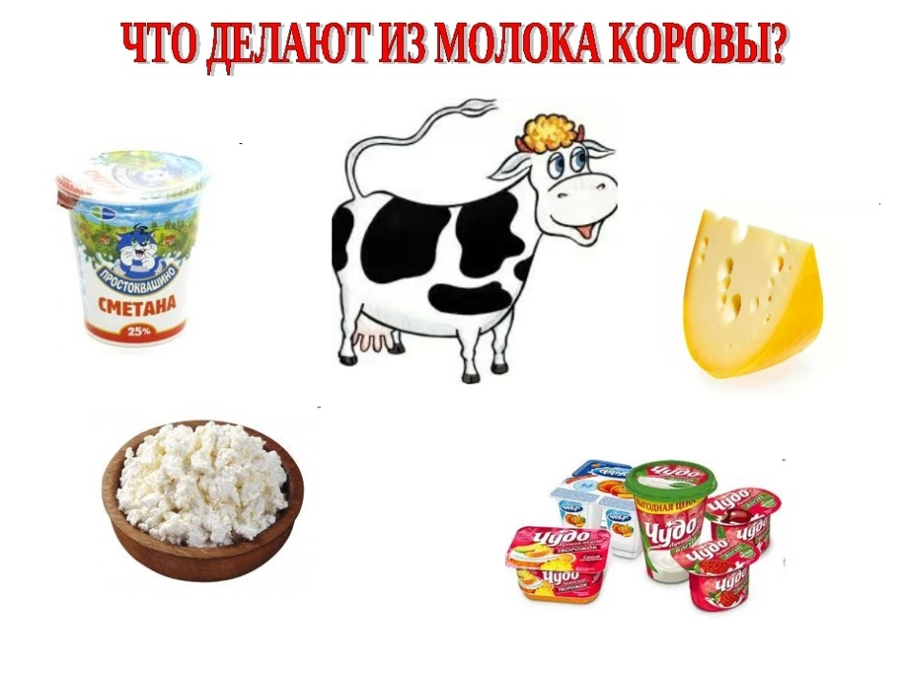

Если понадобились лекарства, то нужно идти в…
кондитерскую
аптеку
кулинарию
кафе
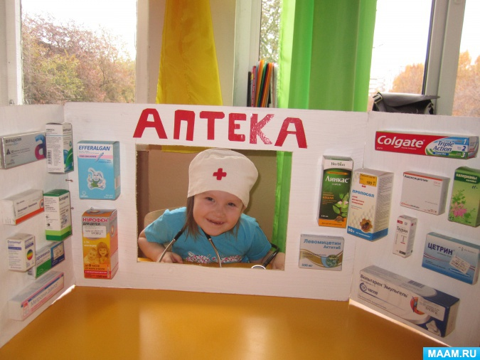

Как называют посетителя магазина?
продавец
кассир
директор
покупатель
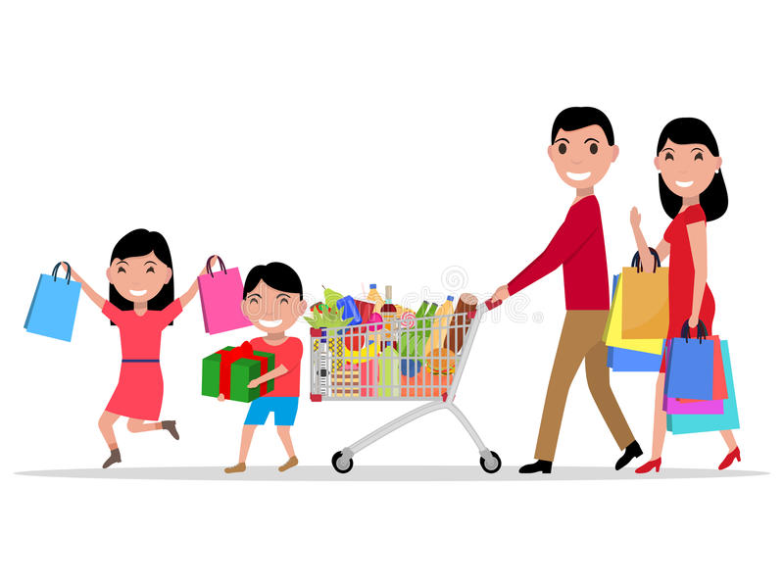

Кто из работников магазина отвечает за ассортименттоваров в магазине?
товаровед
продавец
кассир
директор
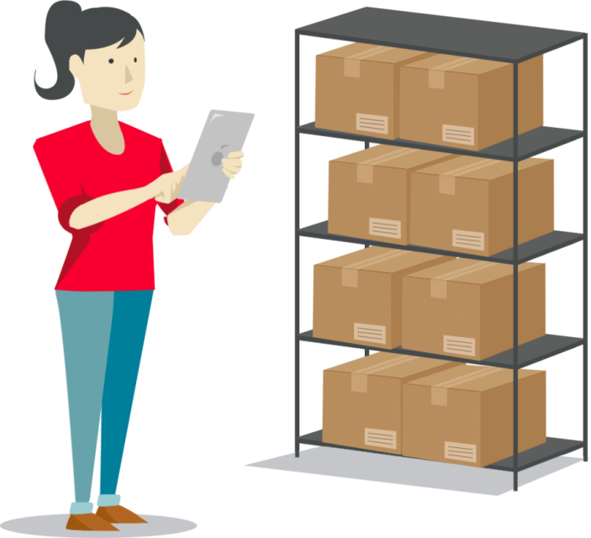

Что можно купить в кондитерской?
молоко
торт
колбасу
фрукты

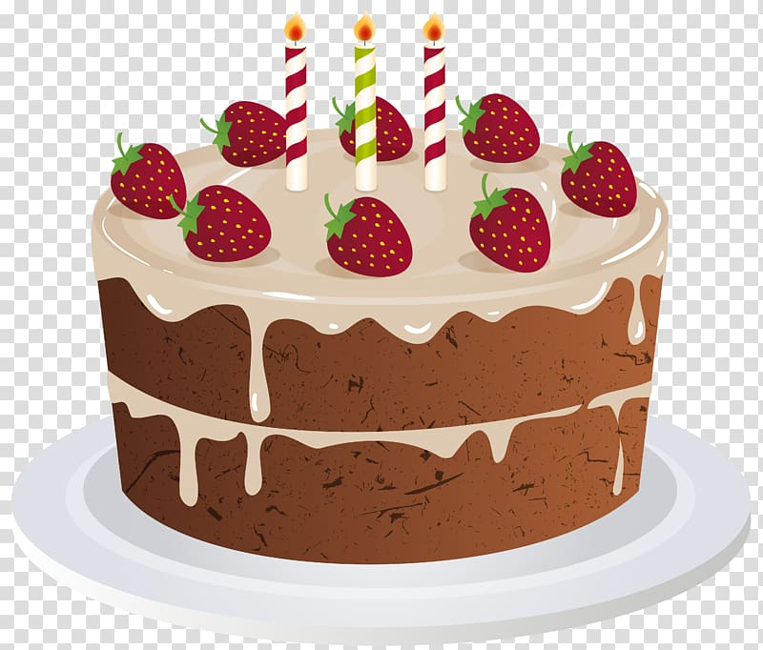

Время хранения продуктов питания, в течение которогоих можно употреблять в пищу, называется…
срок годности
дата изготовления
годовой запас
декада
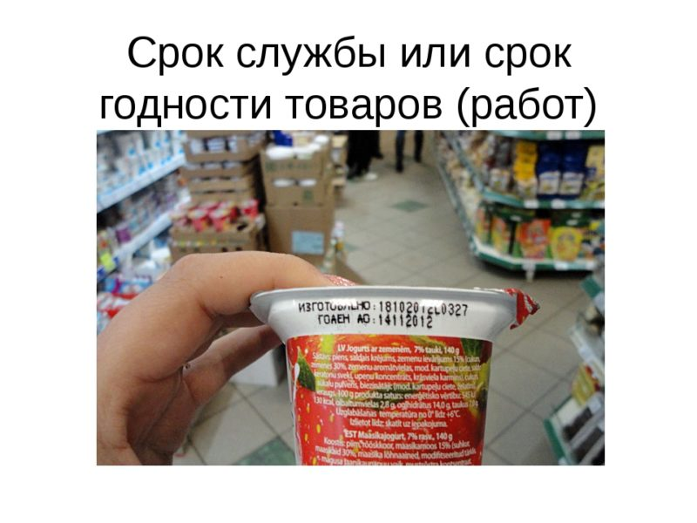

Как называется крупный магазин, в которомпродаются и продукты, и моющие средства,и игрушки и гдепокупатель может сам брать товар с полок?
гастроном
супермаркет
кондитерская
бутик
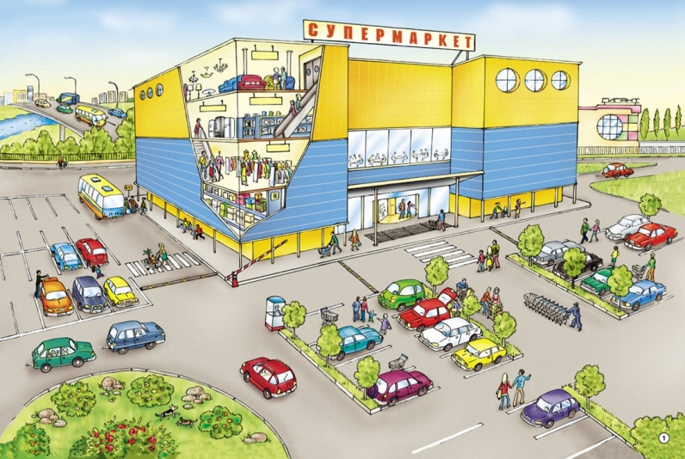

Как в старину на Руси называли человека, которыйзанимался торговлей?
купец
продавец
покупатель
клиент


Чтобы в магазине быстрее продать товар, устраивают…
отгрузку
ярмарку
выставку
распродажу

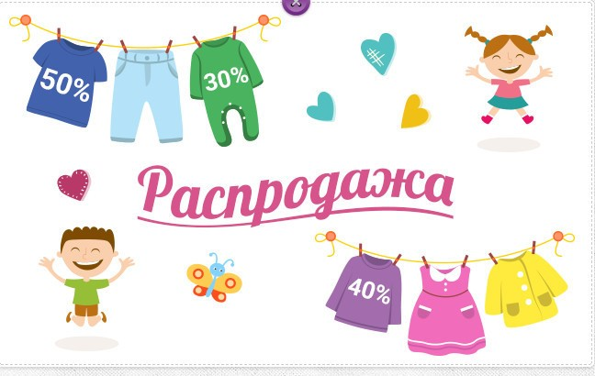

Как называются монеты и бумажные купюры?
электронные деньги
банковские деньги
безналичные деньги
наличные деньги
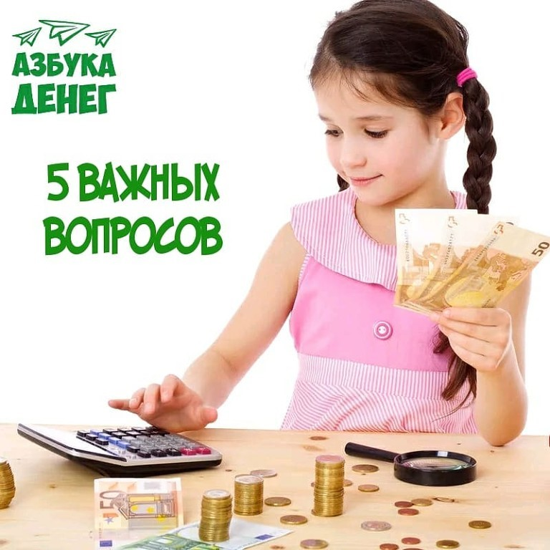

Кто самый главный в магазине?
продавец
кассир
грузчик
директор



Оставить отзыв о работе магазина можно в…
журнале
блокноте
книге жалоб и предложений
учебнике

Чтобы покупателям было удобно выбирать товарв магазине, его раскладывают…
в шкафах
на стеллажах
в комодах
в антресолях
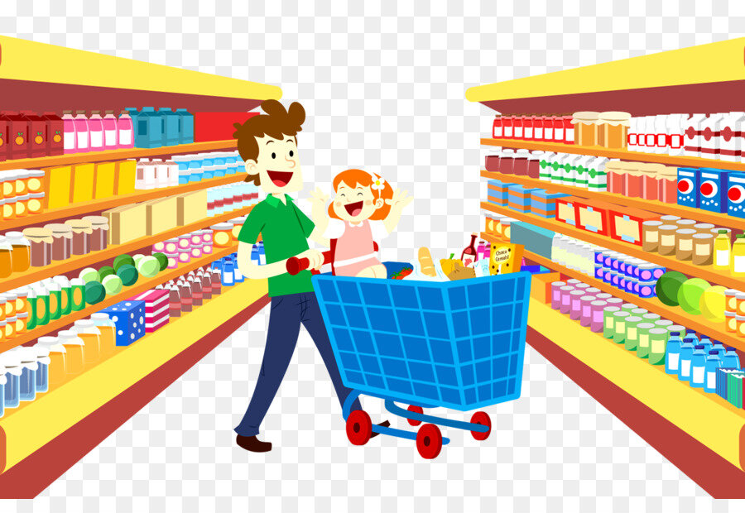

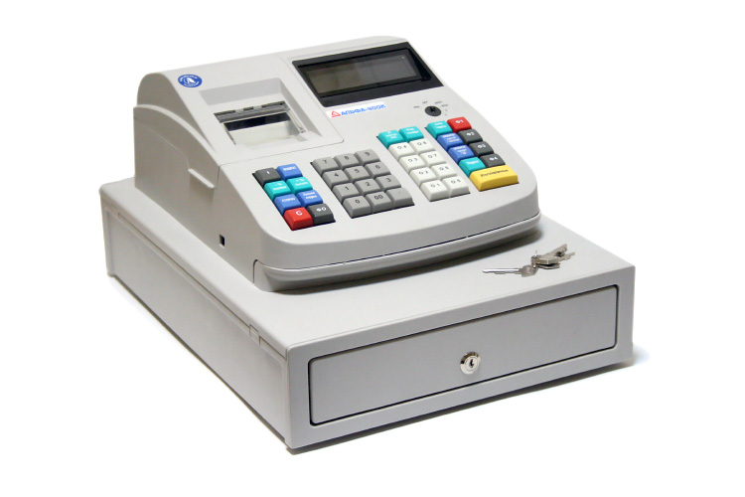

Как называется аппарат, на котором в магазине пробивают чеки?
таксофон
счеты
касса
калькулятор

Что информирует прохожих о магазине,находящемся внутри здания?
дверь магазина
вывеска
крыльцо магазина
навес над входом в магазин

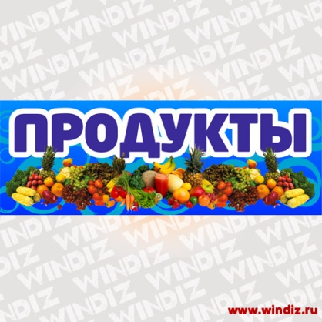
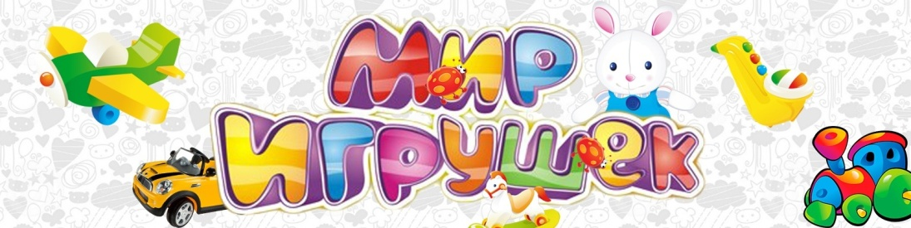

Где можно купить новый автомобиль?
в автосалоне
в автомастерской
в гараже
на дороге



Что нужно сделать, чтобы можно былозабрать товар из магазина?
оплатить товар
вымыть товар
снять упаковку с товара
сообщить продавцу, что этот товар ты забираешь из магазина
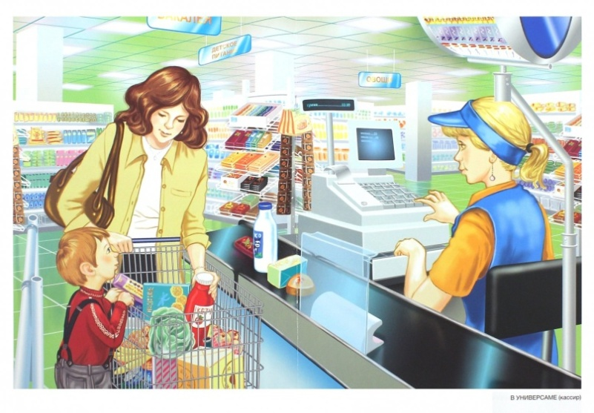

Продовольственные товары – это товары…
при помощи которых человек содержит в чистоте свой дом
которые человек употребляет в пищу
с помощью которых человек строит
которые человек использует для лечения

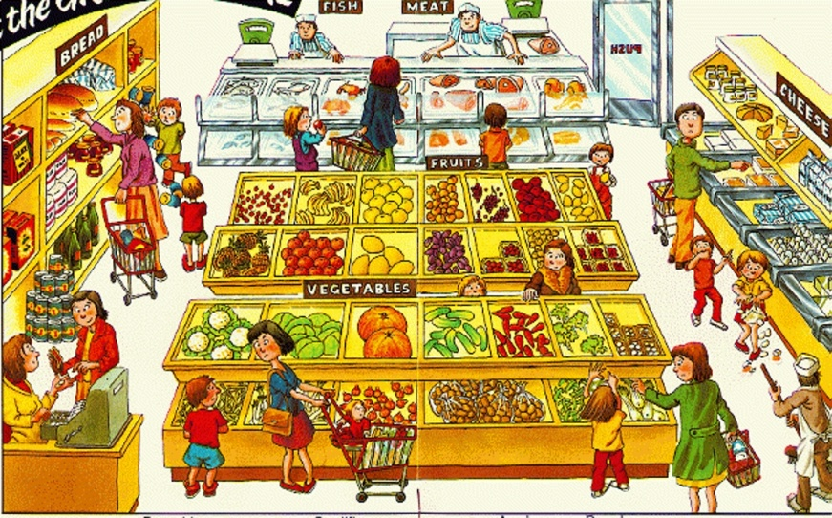

Какие из перечисленных товаровне продовольственные?
молоко, сметана, мыло, мороженое, печенье,торт, молоток, печенье, кекс, зубная паста

Что можно купить в магазине бытовой техники?
шторы
шкаф
электрический чайник
мыло
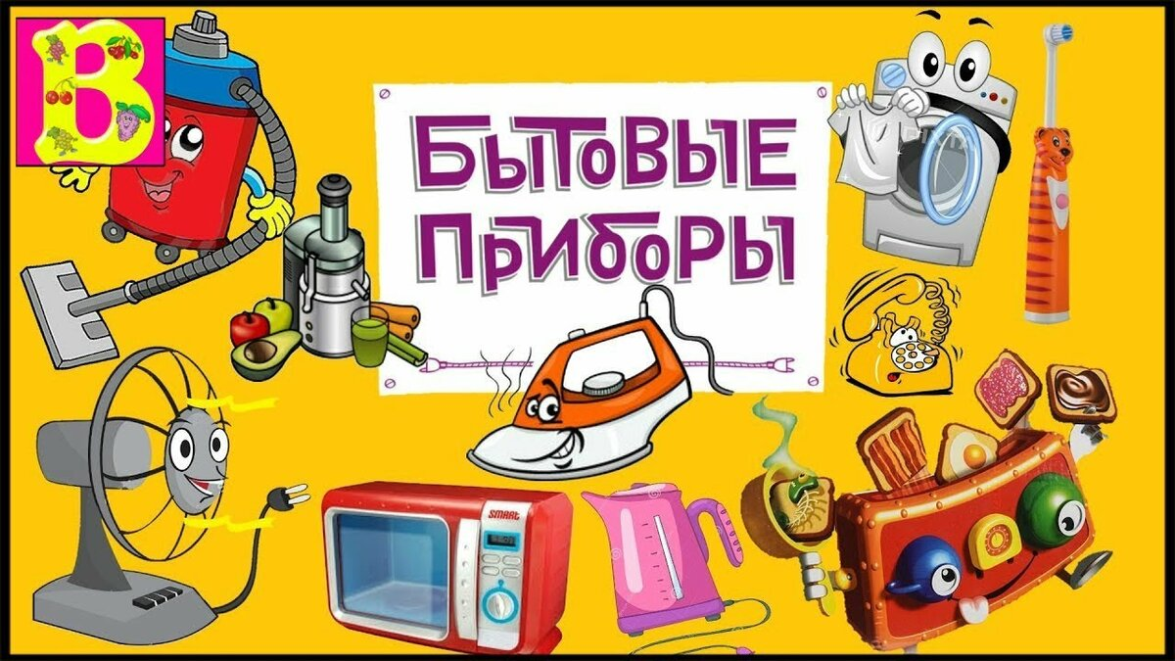

Как называются большие окна магазинов?
лоджия
балкон
витрина
панорама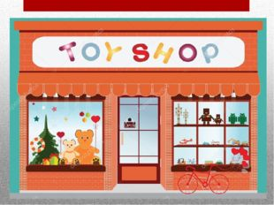

В какой магазин нужно пойти,чтобы купить материалы для ремонта квартиры?
продуктовый магазин
строительный магазин
магазин бытовой химии
магазин канцтоваров

